

RELATÓRIO DE INTEGRAÇÃO

INTEGRAÇÃO COM A CATRACA TOP DATA LINHA FIT
COLÉGIO ARENA

- Objetivo
Realizar a Reintegração entre o sistema Escolar Manager e as catracas Top Data do Colégio Arena.
- Cenário Encontrado no Cliente.
- Catracas Top Data linha Fit usando o firmware 16.1.20;
  - Perda de comunicação da catraca com servidor.
  - Configuração correta de acordo documentação fabricante da catraca.

- Estado dos equipamentos:
  - Catraca denominada “Catraca 1” “Catraca 2” “Catraca 3” “Catraca 4”
“Catraca 5” “Catraca 6”;
    - Em bom estado de manutenção e conservação.
    - Catraca 1 travando o teclado.
    - Catraca 6 não está acionando a luz interna do leitor biométrico e teclado travando.

- Estado da rede interna:
    - A rede da catraca 1, catraca 2 e catraca 3 esta instável atrasando a comunicação com mesma com servidor.
- Ações a serem tomadas pelo cliente
- Nas catracas:
  - Recadastramento de todas biometrias dos alunos e professores e colaboradores.
  - Ajusta rede das catracas 1, catracas 2 e catracas 3 para solucionar o problema de instabilidade da rede.
- Considerações e Restrições
O Escolar Manager exime-se de qualquer questão relacionada a problemas técnicos da catraca e usabilidade dela e das configurações de seu sistema durante o cadastro de biometria.

Devidos a instabilidade da rede nas catracas acimas vai provocar lentidão na comunicação da mesma com servidor fazendo com em alguns momentos travar os equipamentos inviabiliza o uso do equipamento no processo registro do acesso.
- As Ações que foi executada no cliente.

- Foi desenvolvido a pedido do cliente identificação via biometria pela catraca testado e validado pelo cliente.

- Foi necessário resetar o firmware das catracas que estava no 6.16.20 para 6.16.1 para que a placa da mesma parasse de entra em conflito com isso estava provocando perda de comunicação com servido;

- Foi configurada as 6 catracas do cliente nos 2 prédios conforme foi documentado no anexo abaixo.
6. Foto em Anexos
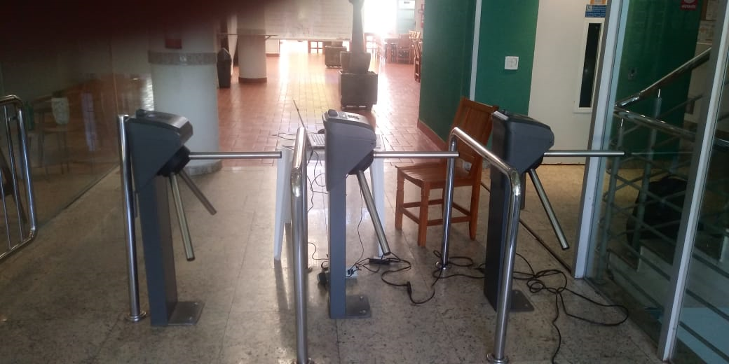
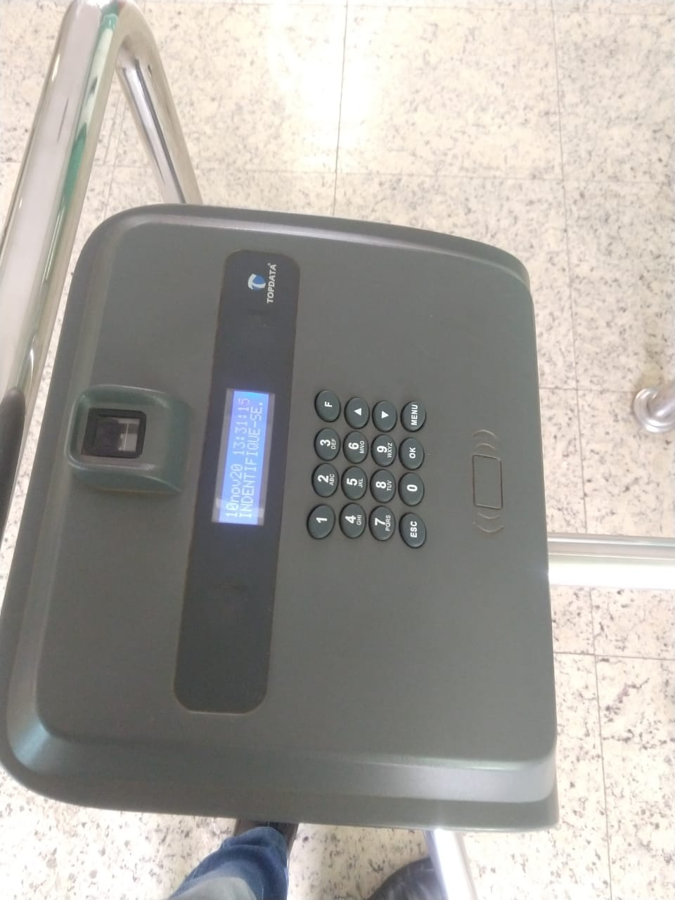
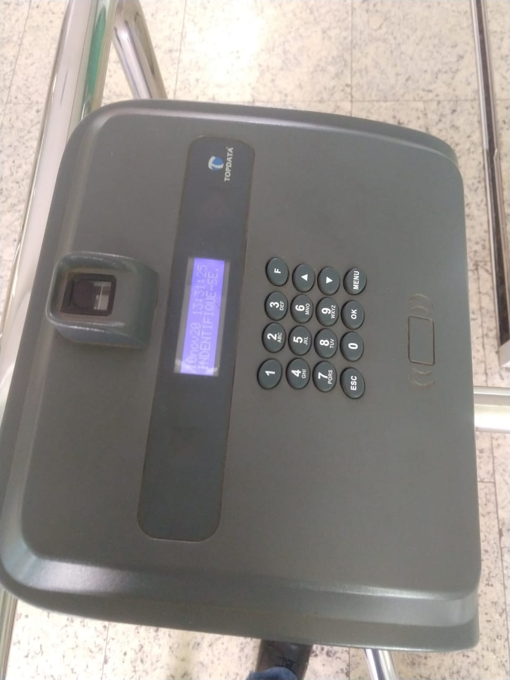

7. Ficha de Atendimento em Anexos

